**MADDE ve ISI**

1. **MADDENİN ISIYLA İLİŞKİSİ**

**1.Isı Nasıl İletilir?**

Isı bir enerjidir. Sıcaklıkları farklı olan maddeler birbirine temas ettiğinde, sıcaktan soğuğa doğru ısı akışı olur. Isı alışverişi sıcaklıklar eşitleninceye kadar devam eder.

**Deney: Hareketlenmenin Nedeni: Isı**

* Beherdeki su ısındıkça, su taneciklerin enerjisi arttığı için suyun içindeki pamuklar daha hızlı hareket etmeye başladı.
* Hareket edenler molekül kümeleridir.
* Deneyde ısı veren ispirto ocağı, ısı alan ise sudur.
* İspirto ocağının verdiği ısıyı önce beher almıştır. Isınan beher ısıyı su taneciklerine aktarmıştır.

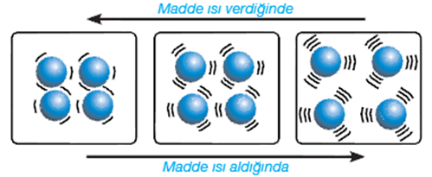

Sıcaklıkları farklı iki madde dokundurulursa temas eden bölgede tanecikler çarpışır. Bu çarpışma ısı aktarımını sağlar. Çarpışmadan sonra hızlı hareket eden tanecikler yavaşlarken yavaş hareket eden tanecikler hızlanır.Isı alışverişi, taneciklerin hızları eşitlendiğinde durur. Sıcaklıkları eşit olan maddeler arasında ısı alışverişi gerçekleşmez.

**Mustafa ÇELİK**

**Yahya Kaptan Ortaokulu**

**Fen Bilimleri Öğretmeni**

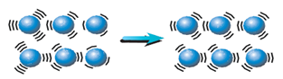

**Deney :Önce Hangi Mum Erir?**

* Isı kaynağına en yakın olan mum önce erimiş, uzak olan mum ise en son erimiştir.
* 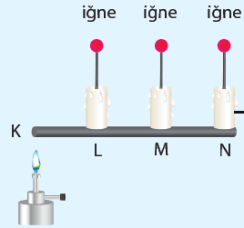Metal çubuğu oluşturan tanecikler sadece titreşim hareketi yaptığı için, aldıkları ısı enerjisini yakınındaki taneciklere çarparak aktarır. Bu nedenle ısı öncelikle kaynağa yakın olan muma iletilmiş olur.

Maddeyi oluşturan taneciklerin birbirlerine göre konumu ısıyı iletip iletmemelerini belirler.

**Isı iletkeni**: Isıyı kolay ileten maddelere **ısı iletkeni** denir. Isı iletkenlerini oluşturan tanecikler düzenlidir ve aralarındaki boşluklar çok azdır. Bakır, alüminyum, demir gibi maddeler (metaller) ısıyı iyi iletir.

**Isı yalıtkanı:** Isıyı iyi iletmeyen maddelere **ısı yalıtkanı** denir. Bu maddeleri oluşturan tanecikler düzensizdir ve tanecikleri arasındaki boşluk çok fazladır. Hava, tahta, beton, ısı yalıtkanlarıdır.

Isı iletiminin istendiği yerde ısı iletkeni, istenmediği durumlarda ısı yalıtkanı malzemeler kullanılır. Örneğin; tencerenin ısıyı iletmesi istendiği için çelik malzeme kullanılır, ancak kulpların ısıyı iletmesi istenmez. Bu yüzden plastik ya da ahşaptan yapılır.

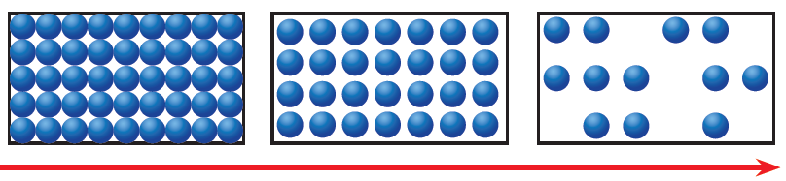

Taneciklerin arasındaki boşluk ve taneciklerin düzensizliği arttıkça maddelerin ısı iletkenliği azalır.

**2) Isının Yayılma Yolları**

Isının maddelerde yayılması maddenin fiziksel haline, taneciklerinin durumuna ve hareketine göre değişir.

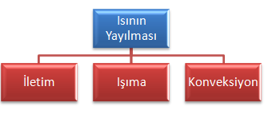

**a)İletim Yoluyla Yayılma:** Maddeleri oluşturan taneciklerin birbirlerine çarpması ile ısının aktarılmasına **ısının iletim yoluyla yayılması** denir. Katı maddelerde ısı iletim yoluyla yayılır. Sıvı ve gaz maddelerde ısının iletim yoluyla yayılması yok denecek kadar azdır.

* Kaynayan su içindeki kaşığın ısınması,
* Elimizde tuttuğumuz bir bardak soğuk suyun ılıması,
* Ocaktaki çaydanlığın aldığı ısıyı içindeki suya iletmesi,
* Sobada yanan odunun verdiği ısının sobanın dış yüzeyine ulaşması

iletim yoluyla yayılmaya örnektir.

**b) Işıma Yoluyla Yayılma:** Sıcak cisimlerin yaydığı ışınlar diğer cisimlerin sıcaklığını arttırabilir. Bu olay **ışıma (radyasyon)** yoluyla ısı aktarımıdır. Her maddeden ışıma yoluyla ısı yayılır ve bu ışıma her yönde olur. Işıma yoluyla yayılmada herhangi bir maddesel ortama ihtiyaç yoktur.

* Mikrodalga fırınlardan ve elektrik ampullerinden yayılan ısı,
* Güneşin yaydığı ısı,
* Soğuk ama güneşli bir havada evimizin ya da arabamızın içinin sıcak olması

ışıma yoluyla yayılmaya örnektir.

**c) Konveksiyon(Madde Akımı) Yoluyla Yayılma:** Madde taneciklerinin yer değiştirmesi ile gerçekleşir. Çaydanlıktaki su ısınırken ısınan tanecikler yukarı doğru hareket eder, soğuk olan tanecikler ise aşağı iner. Bu olaya **konveksiyon** denir. Isının bu şekilde yayılmasına da **konveksiyon yoluyla yayılma** denir. Sıvı ve gazlarda ısı konveksiyon yoluyla yayılır.

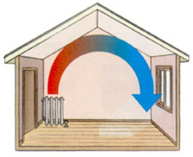

* Çaydanlıktaki suyun ısınması,
* Tenceredeki çorbanın ısınması,
* Soba ya da kalorifer peteğinin odanın tamamını ısıtması,
* Bacadan çıkan dumanın yükselmesi,
* Rüzgâr oluşumu

konveksiyon yoluyla yayılmaya örnektir.

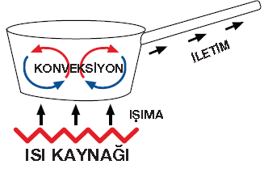

**3)Binalarda Kullanılan Yalıtım Malzemeleri**

Maddelerde ısı akışını yavaşlatmak için ısı yalıtkanı malzemeler kullanılmasına **ısı yalıtımı** denir. Isı katılarda hızlı, gazlarda ise yavaş yayılır. Bunun için yalıtım malzemesi olarak içerisinde hava boşlukları bulunan malzemeler kullanılır.

Binalarda ısı kaybı en çok pencere ve kapılar, duvarlar, çatılar ve tabanlarda olur.

Yaygın ısı yalıtım malzemesi olarak;

* Plastik köpük (strafor),
* 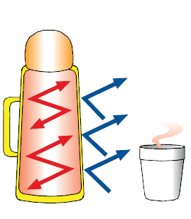Ahşap,
* Çift cam(vakum),
* Ayna,
* Asbest,
* Volkan tüfleri,
* Katran,
* Fosfatlar,
* Cam yünü,
* Silikon yünü vb.

gibi maddeler kullanılır.

Yalıtım malzemeleri seçilirken kullanılacağı yerlere göre seçilir. Duvarlar için strafor seçilirken, pencereler için çift cam, tabanlar için ahşap parke, çatılar için cam yünü tercih edilir.

Yalıtım malzemeleri seçilirken;

* Kullanım ömrü,
* Yanma özelliği,
* Yoğunluğu,
* Ekonomik olması,
* Çevreye zarar vermemesi

gibi özelliklere dikkat edilmelidir.

**4)Binalarda Isı Yalıtımı ve Önemi**

* Isı yalıtımı yapılan bir binada, kullanılan yalıtım malzemesinin özelliklerine göre ısı kaybı %30-%90 oranında azalır.
* 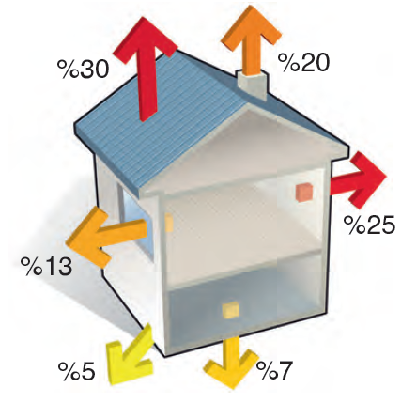Kışın yapı elamanlarının iç yüzey sıcaklıkları artar ve böylece nemden ve yağıştan oluşabilecek küflenme gibi olayları önlenir.
* Dış duvarlarda ısıya bağlı gerilmeler azalır ve bunun sonucunda, sıcaklık farkları nedeniyle oluşan çatlaklar gözlenmez.
* Enerji tüketimindeki düşüşe bağlı olarak yakıt tasarrufu sağlanır.
* Daha az yakıt kullanımı sonucunda hava kirliliği azalır.
* Yazın serin, kışın sıcak ortamlar elde edilir.
* Duvar kalınlığındaki incelme ile birim alandan kazanç sağlanır.
* Binaların yükü hafifler.
* Yapının ömrü uzar.

**B) YAKITLAR**

Yanma özelliğine sahip çevresine ısı veren maddelere **yakıt** denir. Yakıtları yakabilmek için oksijene ihtiyaç vardır. Oksijen olmadan yanma gerçekleşmez.

Yeryüzündeki tüm enerjilerin kaynağı Güneş’tir.

Bitkiler Güneş’ten aldığı enerjiyi depolar. Bitkilerle beslenen hayvanlar ve insanlar da bitkilerde depolanmış enerjiyi vücutlarına almış olurlar. Bu canlılar öldüklerinde vücutlarında kalan enerji toprak katmanları arasında farklı enerji kaynakları olan kömür, petrol ve doğalgazı oluşturur. Bu kaynaklara **fosil yakıtlar** denir.

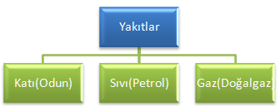

**1)Katı Yakıtlar**

Bataklıktaki bitki atıklarının toprak altında sıkışması ile oluşur. Oluşumu milyonlarca yıl sürebilir. Artan nüfus nedeniyle giderek azalmaktadır. Kömürlerin yeraltında kalma süresi arttıkça ısı değeri artar. Antrasit en değerli maden kömürüdür. Linyitin ise ısı değeri düşüktür.

Doğal ve yapay olarak ayrılırlar. Taş kömürü, linyit, ağaç ve kurutulmuş bitki doğal; kok kömürü ve odun kömürü ise yapay katı yakıttır

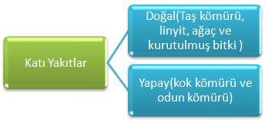

**2)Sıvı Yakıtlar**

Sıvı yakıtların kaynağı petroldür. Petrol, hayvan ve bitki atıklarından oluşur. Oluşumu milyonlarca yıl sürebilir. Petrol özel işlemlerden geçirilerek gaz yağı, benzin, mazot, fuel-oil gibi sıvı yakıtlar elde edilir. Artık ve duman bırakmadıkları için katı yakıtlara göre daha çok tercih edilir. Sıvı yakıtlar kullanım amacına göre seçilirler. Isınma sistemleri, makineler, otomobiller gibi birçok alanda kullanılır. Uzmanlar dünyada yaklaşık 30-35 yıl kadar yetecek petrol kaldığını söylemişlerdir.

**3)Gaz yakıtlar**

Doğalgaz, metan, etan gibi gazlar yakıt olarak kullanılır. Doğalgaz renksiz ve kokusuz bir gazdır. Katı ve sıvılara göre daha fazla ısı enerjisi verir. Kül ve duman bırakmadıkları için daha çok tercih edilirler.

Fosil yakıtlar termik santrallerde elektrik enerjisi üretmek için de kullanılır. Termik santrallerde en çok kullanılan yakıt kömürdür. Petrol ise plastik, boya, teflon, benzin, mazot, LPG gibi birçok alanda kullanılır. Fosil yakıtlar hızla tükenmektedir. Kullanıldıktan sonra tekrar kullanılamayan fosil yakıtlara **yenilenemez enerji kaynakları** denir.

Sürekli kullanıldığı halde tükenmeyen, tekrar kullanılabilen enerji kaynaklarına **yenilenebilir enerji kaynakları** denir.

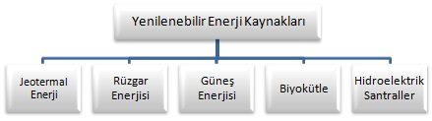

**Jeotermal Enerji:** Yeryüzünün iç tabakasında bulunan sıcak suya da buhardan yararlanılarak elde edilir. Jeotermal enerjinin ilk kullanım alanları kaplıcalardır.

**Rüzgar enerjisi:** Rüzgar gülleri yarımıyla elektrik enerjisi üretimidir.

**Güneş enerjisi:** Güneş enerjisi yardımıyla elektrik üretimi ve sıcak su elde edilmesidir.

**Biyokütle enerjisi:** Bitkilerden modern yöntemlere biyodizel ve biyoetanol elde edilir. Bunun için biyokütle enerjisi elde edilecek atıklar ve kalıntılar güç santrallerine getirilir. Burada atık çukuruna atılır ve yakılır. Yanma sırasında açığa çıkan gazlar, çeşitli işlemlerden geçirilerek elektrik enerjisi üretmek için kullanılır.

Biyokütleden enerji elde etmenin bir başka yolu da atıkları tanklarında çürümeye bırakmaktır. Çürüyen atıklardan metan gazı üretilir. Bu gaz, daha sonra ısıtma amacıyla kullanılır.

**Hidroelektrik santraller:** Suyun hareketinden yararlanılarak enerji üreten santrallerdir. Akarsuların önü baraj kurularak kesilir. Barajlarda biriken su, bir çarkın üzerine yüksekten dökülerek çarkın dönmesi sağlanır. Bu çarkın döndürdüğü makine ise elektrik enerjisi üretir.

**4)Yakıtların Çevreye Etkisi**

* Fosil yakıtların yanması sonucu oluşan karbondioksit, kükürtdioksit gibi gazlar asit yağmurlarına neden olur. Asit yağmurları ormanlara, toprağa, su ve suda yaşayan canlılara zarar verir.
* Karbondioksit gazı atmosferde sera etkisi oluşturur. Sera gazları küresel ısınmaya neden olur.

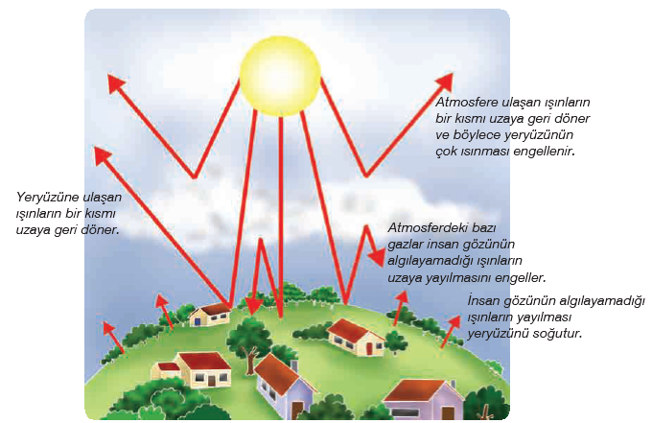

* Fosil yakıtların yanması sırasında ortaya çıkan karbonmonoksit kanda bulunması gereken oksijeni azaltarak zehirlenmelere neden olur.

**5) Zehirlenmede Alınacak Önlemler**

* Yanan kömür üzerine kömür eklenmemelidir.
* Kaliteli yakıt kullanılmalıdır.
* Bacalar ev içinde düzgün ayarlanmalıdır.
* Sobaların alt ve üst kapaklarının kapalı olup olmadığı dikkat edilmelidir.
* Soba bacaya en yakın yere kurulmalıdır.
* Evde duman dedektörü bulundurulmalıdır.
* Bacalar ve borular kış mevsimi boyunca en az iki kez temizlenmelidir.
* Doğalgaz bakımları zamanında yapılmalıdır.
* Menfezler (havalandırmalar) açık tutulmalıdır.
* Evde gaz kaçağı dedektörü bulundurulmalıdır.

Zehirlenmeye maruz kalan kişi hemen kaza yerinden uzaklaştırılıp, açık ve temiz havaya çıkarılmalıdır. Olabildiğince alçak bir zemine yatırılmalı, mümkünse hemen yüzde yüz oksijen verilmeli, Hasta sıcak tutulmalı, gerekli hâllerde hastaya, suni solunum ve kalp masajı uygulanmalıdır.

**Mustafa ÇELİK**

**Yahya Kaptan Ortaokulu**

**Fen Bilimleri Öğretmeni**